

Sistema Horário EEEP - Manual de Utilização

Equipe de desenvolvimento:

Anna Karolinna Nicolau Moreira
Felipe Rodrigues Tavares
Francisca Natália Silvestre Araújo
Kaio Lucas Silva Rodrigues

SUMÁRIO

Objetivo………………………..…...…………………………………..………………3
Tela de Login..…….………….…….…..……………….…………………………….4
Tela Principal..…….………….…….…..……………….…………………………….5
Opção Professores.………….…….…..……………….…………………………….6
Opção Disciplinas...………….…….…..……………….…………………………….9
Opção Turmas…….………….…….…..……………….……………………………12
Opção Aulas…….………….…….…..……………….……………………………...14
Opção Horário…….………….…….…..……………….……………………………16
Sobre………...…….………….…….…..……………….……………………………18

OBJETIVO
Este manual tem como objetivo especificar as funções e procedimentos do sistema de auxílio para produzir um horário de aulas escolar, a fim de facilitar o manuseio para os usuários.
Horário E.E.E.P. é uma aplicação que cadastra as disciplinas, aulas, turmas e professores do colégio, e auxilia a coordenação na construção do horário escolar.

TELA LOGIN
A tela de login é a primeira interface do sistema quando inicializado, nela apresentam-se dois campos: “LOGIN” e “SENHA”.
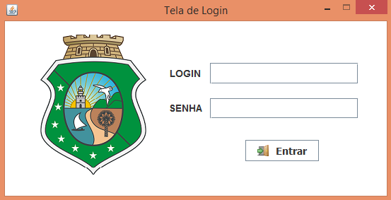

(figura 1.0)
No campo Login (figura 1.1) deve-se inserir o nome do usuário.
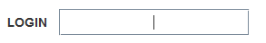

(figura 1.1)
No campo senha (figura1.2) deve-se inserir a palavra-chave/senha do usuário.

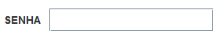

(figura 1.2)

Após preencher os campos corretamente, é necessário dar um clique no botão (figura 1.3), o qual verificará se existe o usuário preenchido. Por padrão o Login e Senha são, respectivamente, ”admin”, ”admin”.
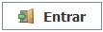

(figura 1.3)

TELA PRINCIPAL

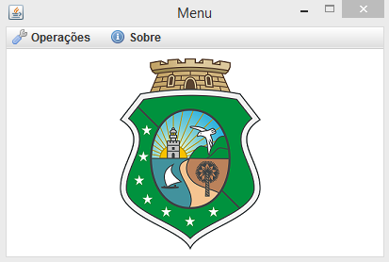

(figura 2.0)

A tela principal será exibida após ser feito o Login.
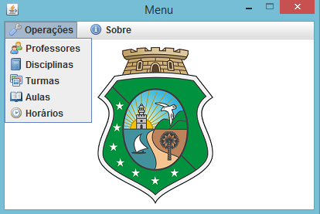

(figura 3.0)

O botão operações (figura 3.0) exibe as funções disponíveis para o usuário.

OPÇÃO PROFESSORES

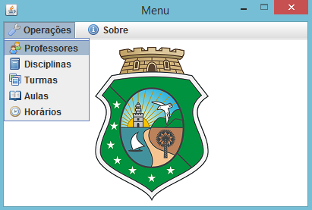

(figura 4.0)
O botão professores (figura 4.0) direciona para a tela de cadastro/atualização dos professores.

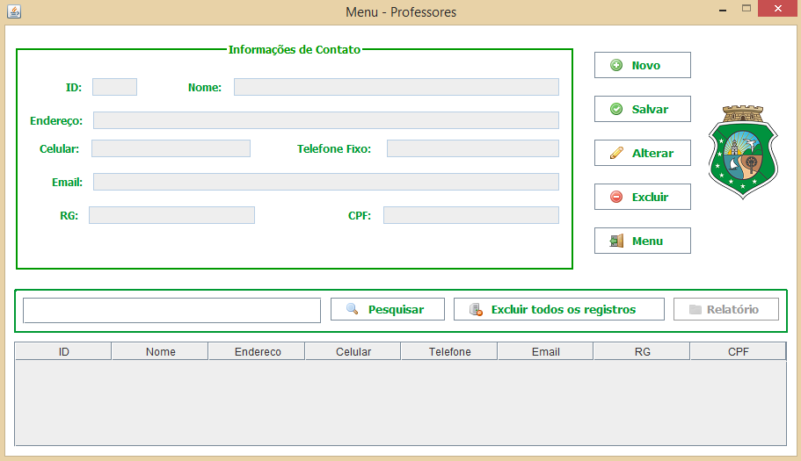
(figura 4.1)

O botão Novo (figura 4.3) tem a função de desbloquear os campos de texto para que sejam inseridos os dados de um novo professor.

(figura 4.3)

O botão Salvar(figura 4.4) tem a função de salvar os novos dados.
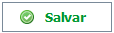

(figura 4.4)

O botão Alterar (figura 4.5) tem a função de desbloquear os campos de texto para que sejam alterados os dados já existentes de algum professor.
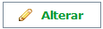

(figura 4.5)

O botão Excluir (figura 4.6) tem a função de deletar os dados do professor selecionado.

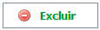

(figura 4.6)

O botão Menu(figura 4.7) tem a função de retornar o usuário para a tela principal (figura 2.0).
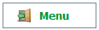

(figura 4.7)

TABELA

A tabela(figura 5.0) tem a função de exibir os dados que já foram cadastrados.
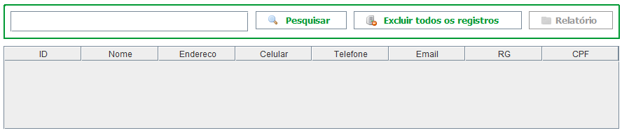

(figura 5.0)

No campo de texto(figura 5.1) o usuário deverá escrever o nome do professor que deve ser exibido na tabela.
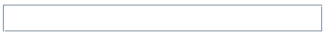

(figura 5.1)

Após escrever o nome do professor, o usuário deverá dar um clique no botão Pesquisar (figura 5.2) para que o programa busque os resultados referentes.

(figura 5.2)

Após escrever o nome do professor no campo de texto, o usuário pode dar um clique botão Excluir todos os registros para que o programa delete os resultados referentes.

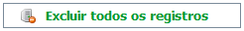

(figura 5.3)

OPÇÃO DISCIPLINAS
O botão Disciplinas (figura 6.0) direciona para a tela de cadastro/atualização de disciplinas.
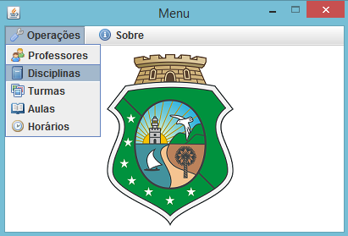

(figura 6.0)

A tela de Menu – disciplinas (figura 6.1) será exibida após um clique no botão disciplinas.
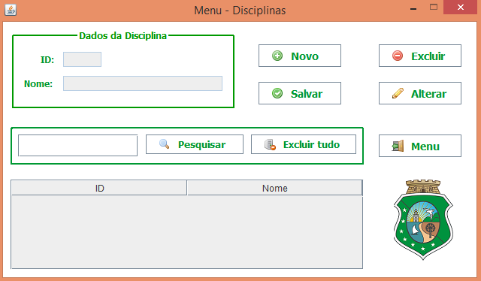

(figura 6.1)

No campo Dados da disciplina (figura 6.2), o usuário deverá escrever o ID (número de identificação) e o nome da matéria que deseja visualizar ou cadastrar.

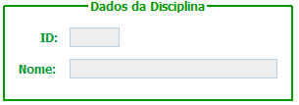

(figura 6.2)

O botão Novo (figura 6.3) tem a função de desbloquear os campos de texto para que sejam inseridos os dados de uma nova disciplina.
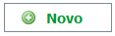

(figura 6.3)

O botão Salvar (figura 6.4) tem a função de salvar os novos dados.
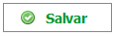

(figura 6.4)

O botão Excluir (figura 6.5) tem a função de deletar os dados da matéria selecionada.
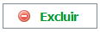

(figura 6.5)
O botão Alterar (figura 6.6) tem a função de alterar os dados de uma matéria que já esteja devidamente armazenada.
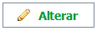

(figura 6.6)

O botão Menu (figura 6.7) tem a função de retornar o usuário para a tela principal (figura 2.0)
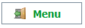

No campo de texto (figura 6.8) deverá ser digitado o nome da matéria que se deseja pesquisar.
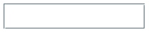
(figura 7.0)

O botão “Pesquisar” tem a função de pesquisar dados já armazenados e mostrá-los ao usuário.
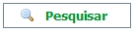
(figura 7.1)

O botão “Excluir tudo” tem a função de excluir todos os dados armazenados.
(figura 7.2)

Tabela (figura 7.3) onde é possível visualizar as matérias e seus ID’s correspondentes.
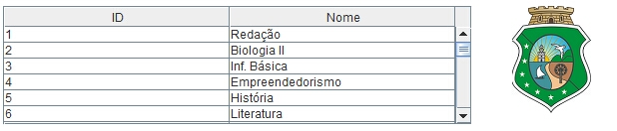

OPÇÃO TURMAS

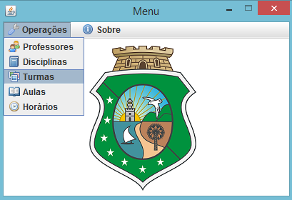

(figura 8.0)

O botão “Turmas” (figura 8.1) direciona o usuário para a tela “Menu - turmas”.
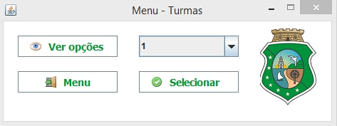

O botão “Ver opções” (figura 8.2) direciona o usuário para a tela “Opções de turmas” onde é possível escolher qual opção se enquadra com as turmas da escola.
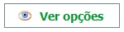
(figura 8.2)

Após um clique, será exibida esta tela de opção de turmas (figura 8.3).
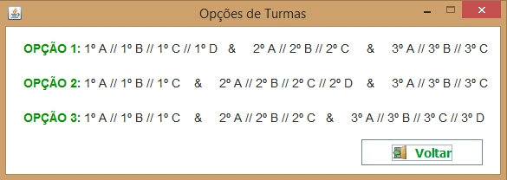
(figura 8.3)

A caixa de seleção abaixo (figura 8.4) apresenta as opções a serem selecionadas pelo usuário.

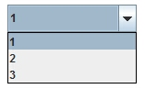
(figura 8.4)

O botão “Selecionar” (figura 8.5) confirma a opção selecionada pelo usuário.
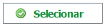
(figura 8.5)

O botão “Menu” (figura 8.6) direciona o usuário para a “Tela Principal”
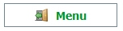
(figura 8.6)

OPÇÃO AULAS
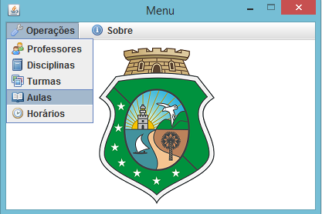

(figura 9.0)

O botão “Aulas” direciona o usuário para a tela “Menu Aulas” (figura 9.1).
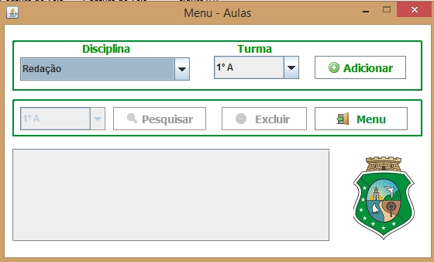

(figura 9.1)

A caixa de seleção correspondente a “Disciplina” (figura 9.2) é onde o usuário deverá selecionar a matéria a ser adicionada.
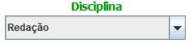
(figura 9.2)

A caixa de seleção corresponde a “Turma” (figura 9.3) é onde o usuário deverá selecionar a turma desejada.
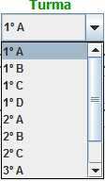
(figura 9.3)

O botão “Adicionar” (figura 9.4) salva os últimos registros na tabela.
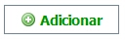
(figura 9.4)

OPÇÃO HORÁRIOS

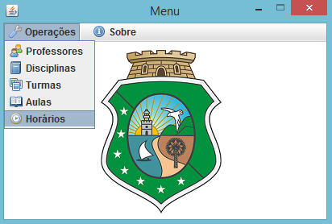

(figura 10.0)

Após o usuário clicar em “Horários” será exibida a seguinte tela (figura 11.0) onde haverá painéis com cada dia da semana a ser gerado um horário.
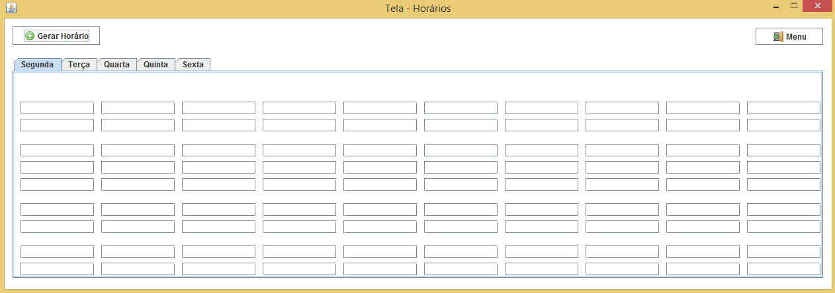
.
Para gerar um novo horário, o usuário deve apertar no botão “Gerar Horário”(figura 11.1).

(figura 11.1)

Obs.: Caso tenha esquecido de preencher as aulas, aparecerá a seguinte mensagem (figura 11.2).
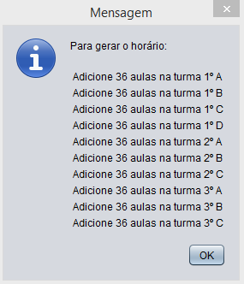

(figura 11.2)

Quando todas as aulas forem adicionadas, o horário será gerado automaticamente em todos os dias da semana.

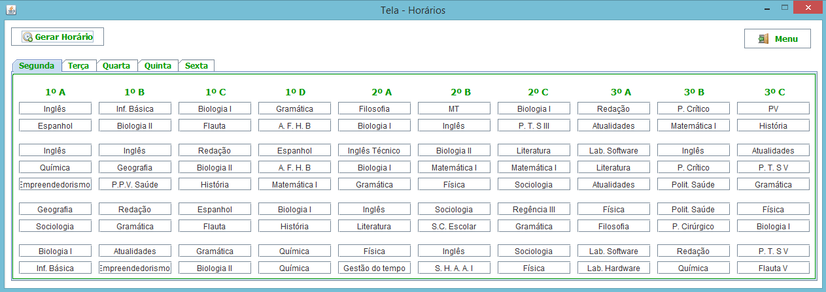
(figura 11.3)

SOBRE

Ao clicar no menu “sobre” (figura 12.0) será exibida mensagens com informações dos desenvolvedores.

(figura 12.0)

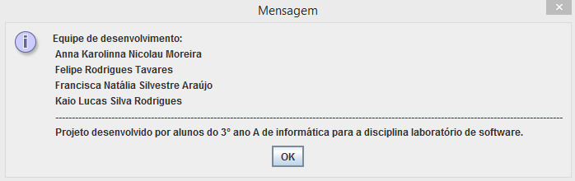
(figura 12.1)

